Условия заключения краткосрочного контракта
для прохождения военной службы в ВС РФ

Краткосрочный контракт для прохождения военной службы может быть заключен с гражданином Российской Федерации.
Контракт заключается с гражданином при отсутствии судимости, отсутствие к склонности употребления спиртных и наркотических веществ, пребывающим в запасе, ранее проходившим военную службу и имеющим воинское звание в возрасте до 50 лет;
Первый контракт для граждан имеющих воинские звания:
- рядовой, сержант и прапорщик заключается на срок от 6 месяцев;
- офицерского состава на срок от 3 лет.
Последующие контракты могут заключаться на больший срок.
Граждане, изъявившие желание заключить контракт, подлежат медицинскому освидетельствованию военно-врачебной комиссией и профессионально-психологическому отбору.
Для заключения контракта отбираются граждане, пребывающие в запасе, состоящие на общем воинском учете, проживающие в городе Ачинск, Ачинском и Большеулуйском районах Красноярского края.
При этом назначение на должности осуществляется в подразделения, формируемые в Красноярском крае под эгидой Губернатора края и Правительства Красноярского края.
Для получения дополнительной информации и заключения краткосрочного контракта граждане могут обратиться в военный комиссариат г.Ачинск, Ачинского и Большеулуйского районов Красноярского края по адресу: г.Ачинск, ул. Свердлова, здание 30 или по телефону 4-06-98 (дежурный по военкомату).
После подписания контракта военнослужащим выплачивается подъемное пособие от Губернатора края и Правительства Красноярского края.
Военнослужащие проходят боевое слаживание в течении месяца в учебно-тренировочном центре.
После заключения контракта граждане приступают к исполнению обязанностей военной службы.
Под исполнением обязанностей военной службы кроме основных и специальных обязанностей в месте постоянной дислокации воинской части, понимается участие в боевых действиях, выполнение задач в условиях чрезвычайного или военного положения, вооруженных конфликтов, а также участие в деятельности по поддержанию или восстановлению международного мира и безопасности либо пресечению международной террористической деятельности за пределами территории Российской Федерации (Федеральный закон от 28 марта 1998г. №53-ФЗ «О воинской обязанности и военной службе»).
Для военнослужащих установлена единая система правовой и социальной защиты, а также материального и иных видов обеспечения с учетом занимаемых воинских должностей, присвоенных воинских званий, общей продолжительности военной службы, в том числе и в льготном исчислении, выполняемых задач, условий и порядка прохождения ими военной службы.
Денежные выплаты, выплачиваются путем безналичного перечисления на расчетные счета граждан.
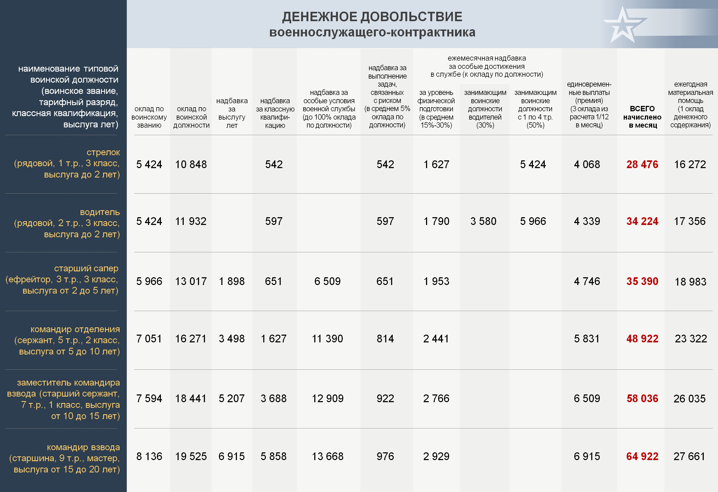

Военнослужащим участникам боевых действий (специальной операции) предусмотрены дополнительные меры материального стимулирования:
- суточные в иностранной валюте 53 доллара в сутки;
- 2 оклада по воинской должности в месяц;
- выплаты за результативность боевых действий;
- 4 000 руб. за каждые сутки ведения активных действий.

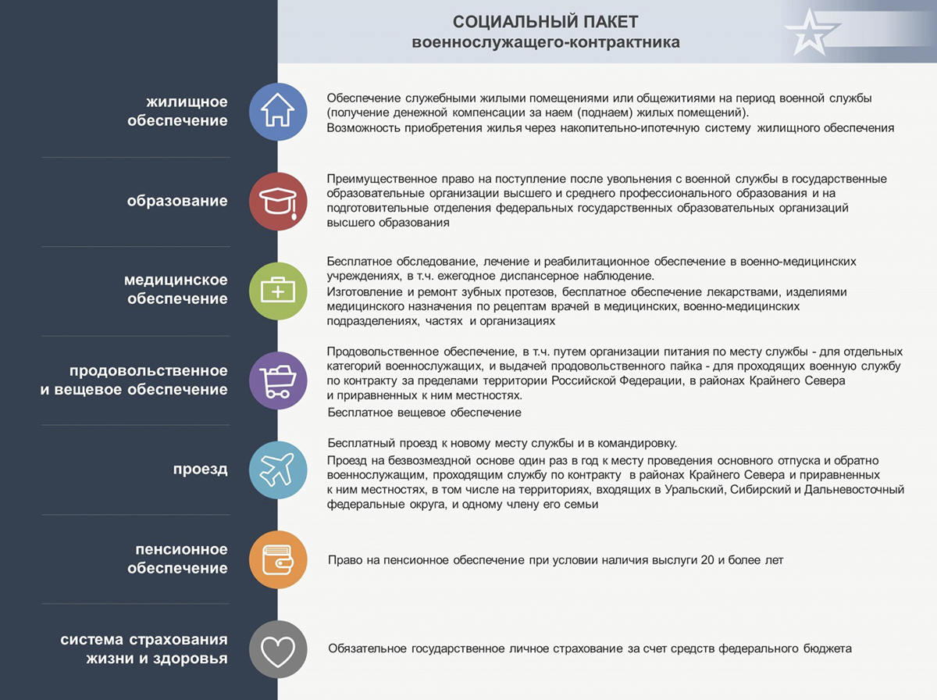

Дополнительные меры по социальному и материальному стимулированию при участии в боевых действиях

Лицам, выполнявшим задачи в ходе специальной военной операции на территориях Украины, Донецкой Народной Республики и Луганской Народной Республики с 24 февраля 2022 г., выдается удостоверение ветерана боевых действий в порядке, утвержденном приказом Министра обороны Российской Федерации от 29 сентября 2017 г. № 595.
В соответствии с Федеральными Законами РФ социальная поддержка для ветеранов боевых действий предусматривает:
- льготы по пенсионному обеспечению в соответствии с законодательством;
- оплата в размере 50 процентов занимаемой общей площади жилых помещений;
- обеспечение протезами (кроме зубных протезов) и протезно-ортопедическими изделиями;
- обучение по месту работы на курсах переподготовки и повышения квалификации за счет средств работодателя;
- прием вне конкурса в государственные образовательные учреждения высшего и среднего профессионального образования;
- денежные выплаты;
- преимущество при вступлении в жилищные, жилищно-строительные, гаражные кооперативы;
- первоочередное право на приобретение садовых земельных участков или огородных земельных участков;
- сохранение права на получение медицинской помощи в медицинских организациях, к которым указанные лица были прикреплены в период работы до выхода на пенсию;
- внеконкурсное поступление в вузы (по квотам);
- использование ежегодного отпуска в удобное время;
- предоставление отпуска без сохранения заработной платы сроком до 35 календарных дней в году;
- внеочередное приобретение билетов на все виды транспорта;
- первоочередная установка квартирного телефона;
- преимущественное пользование всеми видами услуг учреждений связи, культурно – просветительных и спортивно – оздоровительных учреждений.

Меры дополнительной социальной поддержки для ветеранов боевых действий в Красноярском крае:
- снижение на 40 % арендной платы за земельные участки;
- индивидуальное жилищное строительство, гаражи и садово – огороднические хозяйства;
- освобождение от уплаты земельного налога;
- предоставление земельного участка под индивидуальное жилищное строительство и садово – огородническое хозяйство;
- приоритетное право на предоставление муниципального жилья на условиях коммерческого найма.

Выплаты военнослужащим, получившим ранения
в период проведения специальной военной операции
Страховая сумма | 296 846,40 руб.
Единовременное пособие | 1 группа инвалидности  2 226 348,04 руб.  2 группа инвалидности  1 484 232,03 руб.  3 группа инвалидности  742 116,02 руб.
Выплата по Указу Президента РФ | 3 000 000,00 руб.
Ежемесячная денежная компенсация | 1 группа инвалидности  20 779,26 руб.  2 группа инвалидности  10 389,62 руб.  3 группа инвалидности  4 155,85 руб.
Ежегодная выплата на проведения оздоровительного отдыха детей | 29 511,36 руб.
Льгота по оплате жилья и коммунальных услуг | 50%
Страховая сумма легкая травма | 296 846,40 руб.

Выплаты семьям военнослужащим, погибших
в период проведения специальной военной операции
Страховая сумма | 2 968 464,04 руб.
Единовременное пособие | 4 452 696,06 руб.
Выплата по Указу Президента РФ | 5 000 000,00 руб.
Помощь от субъекта РФ | 1 000 000,00 руб.
Ежемесячная денежная компенсация | 20 779,26 руб.
Ежегодная выплата на проведения оздоровительного отдыха детей | 29 511,36 руб.
Оплата ритуальных услуг | 23 837,00 руб.
Компенсация за памятник | 41 196,00 руб.
Ежемесячное пособие детям | 2 668,57 руб.
Пенсия | 50% от денежного довольствия
Списание кредитных обязательств | да

